

**信息系统设计实训报告**

**2016-2017-3学期**

**第六小组**

**2017.7**

小组成员组成及成绩评定

|  |  |  |  |
| --- | --- | --- | --- |
| **小组总评成绩** | |  | |
| 姓名 | 学号 | 负责内容概况 | 成绩 |
| 时俊雪 | 1408020123 | 组长，进行整体分工；数据库信息整理，ASP.net后端代码设计，调试修改； |  |
| 王晓薇 | 1408020125 | 提供数据源，数据库设计，ASP.net前端代码设计，调试修改； |  |
| 袁嘉晨 | 1408020124 | 网站界面设计和图片素材整理（主要设计整体框架）； |  |
| 施浩楠 | 140802110 | 网站界面设计（主要负责细节设计）；后期材料整理 |  |

撰写报告说明：

1. 信息系统设计实训是以项目为基础，以小组合作完成，因此，报告为小组报告，每小组只需要上交一份，但在每小组各个成员需全程参与，分工完成，报告中需要明确每位小组成员负责内容，作为成绩评定的依据。
2. 报告需按照指定格式完成，不得随意删减内容。报告正文使用宋体小四号字，1.5倍行距，一律用A4纸单面打印，页边距上、下、左、右均为2.5厘米。
3. 正文分章节撰写，第一级标题用“第1章”、“第2章”、“第3章”等连续编号，每章应另起一页，标题末尾不加标点(问号、叹号、省略号除外)，标题居中排列，下空一行接写第二级标题。从第二级标题开始，用阿拉伯数字连续编号，在不同层次的数字之间加一个下圆点相隔，最末数字后不加标点。如第二级标题为“1.1”、“2.1”、“3.1”等，第三级标题为“1.1.1”、“2.1.1”、“3.1.1”等，第四级标题为“1.1.1.1”、“2.1.1.1”、“3.1.1.1”等。正文中的标题一般不超过四级，标题层次要清晰，第二至第四级标题均单独占一行，且靠左端书写，第二级标题序数前不留空格，第三、四级标题序数前要空两个汉字位置。各级标题序数后均空一格接写标题。
4. 每幅图都应有图题，图题由图号和图名组成。图号按章编排，如“图2-4”表示第二章第4张插图，图号与图名之间空一格排写，图题居中置于图下，图中若有分图时，分图号用(a)、(b)等置于分图之下。每个表格应有自已的表题和表序，表题应写在表格上方正中，表序写在表题左方不加标点，空一格接写表题，表题末尾不加标点。表格应逐章编序，如“表2-2”表示第二章的第2张表。表序必须连续。表格允许下页接写，接写时表题省略，表头应重复书写，并在右上方写“续表××”。数字空缺的格内加“－－”字线（占2个数字），不允许为空；表中有附注时，写在表的下方，句末加标点。
5. 首页、成员组成页、撰写说明页均为一页，其余内容根据实际情况确定页数。

目 录

# 第一章 引言

## 1.1编写目的

据悉，中国石油大学（华东）经济管理学院的固定资产一直由人工进行管理，人工对固定资产的的信息进行记录、更改、盘点等，不仅费时费力，而且容易引起错误，会导致以下问题的产生：①固定资产种类多、数量大、使用部门不集中, 不可能经常性地清点实物, 造成账实不符的现象 ②固定资产类型繁多，数据繁杂，人工统计容易发生统计错误，且耗时耗力；③综合利用率低, 缺少资产使用效益的评估体系。

为方便中国石油大学（华东）经济管理学院对固定资产与设备的管理和使用，本小组打算设计并开发经济管理学院固定资产与设备管理系统，旨在提高设计固定资产管理系统，替代人工记账的传统管理模式，通过信息化的手段对经济管理学院固定资产的基本信息，使用情况，报损情况等信息进行集成式管理，使学院可更加方便、详细的了解、管理自己的固定资产。

## 1.2、项目背景

### 1.2.1、系统名称

经济管理学院固定资产与设备管理系统

### 1.2.2、系统来源

参考表格：中国石油大学（华东）经济管理学院固定资产与设备管理表格

系统开发源：基于WEB开发，SQL SERVER数据库辅助支持

### 1.2.3. 系统背景

资产管理是高校管理中的一个重要组成部分,随着中国石油大学（华东）近年教育事业迅猛发展, 招生规模日益庞大, 经济管理学院占有、使用固定资产急剧膨胀, 其构成也日益复杂, 管理难度越来越大, 对其的固定资产管理工作也不断提出了新的要求。

从信息化角度来看，我院固定资产管理信息化程度还不够完善，都是人工进行管理，由于缺乏系统管理，不仅耗时耗力，庞大的数据还容易造成数据混乱、数据不缺准、数据统计不及时等问题，用系统的手段进行资产管理成为一个必然趋势。而互联网的出现和迅猛普及, 使固定资产的网络化管理、信息共享与资源共享成为可能。

## 1.3.定义

经济管理资产与设备管理系统，通过信息化的方式，代替人工管理，建立相应的资产设备数据库，实现对经济管理学院的固定资产的日常管理——信息记录、查询、盘点、领用等。不仅能帮助老师更加快捷地查询资产使用情况并进行领用，还能在期末盘点时提高统计效，使固定资产更准确无误地被负责人所管理。

## 1.4、参考资料

中国石油大学（华东）经济管理学院固定资产与设备管理表格

## 第二章 任务概述

## 2.1目标

本次的项目目标是建立一套用来合理管理经济管理学院固定资产的固定资产管理系统，其中包括资产管理、等。能实现对学院实验中心所拥有的固定资产进行日常管理——对固定资产的种类、数量、价值、分布、使用情况等进行分析、查询、汇总，并按照规定进行数据报表上报，对资产进行清查盘点，实行各类数据网上传输等功能。方便学院更好的进行固定资产的管理。

## 2.2用户特点

因为本次项目是是为学院做固定资产管理系统，所以我们的用户群体就是学院老师。所以本系统的最终用户分为管理员用户、操作者用户两类，其中管理员拥有一定的计算机操作技术，是学院固定资产管理处的管理人员以及学院高层管理人员，他们拥有如下权限：了解用户的权限并对客户的权限进行修改，对学院的固定资产进行管理，了解固定资产的出入情况；操作者用户是学院的普通老师，他们拥有如下权限：学院固定资产的借用和查询。

## 2.3条件与限制

**1、条件：**

学校固定资产管理系统为学校提供更加方便的管理方式, 可以解决学校资产管理遇到的耗费大量资金和人力，管理内容繁复，而且容易丢失的问题，为学院节约更多的教学资源。

**2、约束：**

人力、资金、时间的约束：本系统是为了帮助企业综合管理固定资产更快速、方便、准确的管理企业的固定资产而建立，可以用来实现：登记新购买的资产、记录资产的领用记录、记录进行了报废处理的资产以及对现有的资产进行统计和核查。

技术发展规律的约束：计算机技术和产品的发展日新月异，将会给信息处理带来更多的手段，同时也会带来更加丰富的信息表达形式。例如图像和语音技术的进步，多媒体技术的发展，这些都要求系统在设计时考虑技术变化的可能性，为可能的变化预留一定的系统处理能力。

其他约束：系统投入使用时，要对原有相关机构作相应调整，对各类人员制定岗位责任制。系统是需要有相应权限才能访问的资源。没有权限的功能必须向系统管理人员申请才能使用。所以明确各个工作岗位的的职责范围，并以相应的管理规章与之配套，建立相互稽核、相互监督、相互制约的机制。

由于是关系财务机密信息的访问，虽然系统设计是B/S结构，可以通过公网访问，但由于安全问题，其中还是受一定限制。 

服务器方的管理应配置相应的专人管理。同时要有足够的专项资金进行系统的管理、运行和维护。

## 需求分析

## 3.1功能要求

本固定资产管理系统，力求用户通过简单易懂的操作，对学院实验中心所拥有的固定资产进行日常管理——对固定资产的种类、数量、价值、分布、使用情况等进行分析、查询、汇总，并按照规定进行数据报表上报，对资产进行清查盘点，实行各类数据网上传输，充分利用现代化信息化手段对现有固定资产进行高效的管理，提升管理效率。

拟实现的功能：

1. 固定资产日常管理：

① 资产基本信息记录：种类、数量、价格等

②资产登记：录入新购入的资产的基本信息

③资产的基本信息查询

1. 固定资产的变更

①资产外借（领用），产权转移变更 ②资产报废情况

1. 固定资产的盘点

①管理员根据盘点结果录入盘点信息，系统自动记录

②管理员可查询盘点结果，并将资产的具体信息（包含盘点结果）导出。

## 3.2性能要求

中国石油大学（华东）经济管理学院实验室固定资产管理系统，在满足日常管理工作（功能需求）的前提下，还应该满足性能方面的要求，主要包括：数据精确度、时间特性、系统容量，安全性、适应性、可扩展性。

### 3.2.1数据精确度

保证系统的数据的精确度较高，不存在较大的漏洞，资产的基本信息和使用情况等数据能准确无误的记录并展示。

### 3.2.2 时间特性

系统运行时要求响应时间，需要保证系统响应速度较快，无明显卡顿现象。在用户数小于50的前提下：

（1）点击响应时间：<3s

（2）修改记录响应时间：<3s

（3）记录查询响应时间：<3s

### 3.2.3安全稳定性

系统可安全稳定的运行，提高工作效率。系统采取用户登录的方式进入，并采取密码验证，用户登录信息存入数据库中，用户主要分为资产管理员，资产使用者两类，不同的用户拥有不同的权限，进行不同的操作，系统管理员用于最高权限，其他用户按级别拥有不同权限，这样提高了系统的安全性。

### 3.2.4 适应性

利用面向对象的方法进行开发，提高系统的适应性、兼容性和可扩展性，保证各类使用不同平台、不同版本的用户都能使用系统，同时也为未来增加其他模块做准备。

## 3.3 输入输出要求

能按照功能需求，通过用户的输入方式达到预期的输出效果。在满足预期功能需求的同时，要求界面简洁，易于操作，并在界面上给出操作的提示和步骤。

## 3.4 数据管理要求：安全、准确 3.5 故障处理的要求

（1）系统保证稳定性：保持系统的稳定性，不可频繁出现故障，系统崩溃等状况。新系统上线3个月内，最多半个月出现以此故障；在新系统上线一年后，保证系统达到稳定状态，一年内故障次数不超过5次。

（2）系统保持易维护性：系统应该容易被维护，遇到故障时工作人员对系统及时进行修正维护。

# 第四章 业务及系统分析

本固定资产与设备管理系统主要用于中国石油大学（华东）经济管理学院的固定资产与设备的日常管理，本系统仅适用于学院内部使用，仅涉及学院设备及资产购入且正式入库后直至资产报废清理后的基本管理。

## 4.1组织结构分析

**1、学院资产及设备管理组织结构概况：**

通过调查了解，学院固定资产及设备主要由经管院实验中心及行政办公室进行日常管理，购入后经领用存储于学院各地或个人持有，资产使用者涉及全院教职工。每年由学校相关部门及学院统一分派资产清产及盘点工作，学院各部门及工作人员配合盘点清查并进行登记汇总。

另：资产购置资金由学校及学院统一划拨，因此本系统不涉及财务部门，仅做基本资产价登记管理；资产购入阶段不在本系统管理范围内，因此不涉及采购部门及审核部门。

**2、学院资产及设备管理组织的结果图和主要业务如下图所示：**

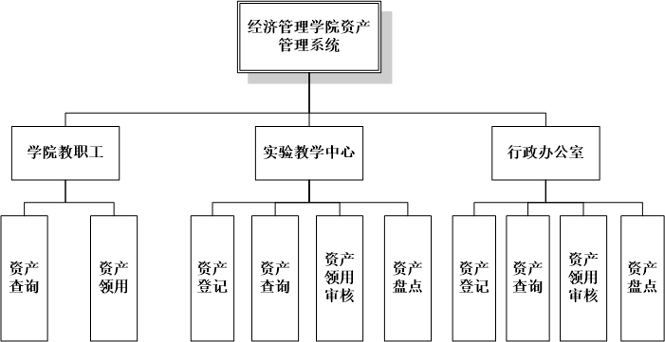

图4-1

学院资产的组织成员主要分为学院教职工、实验教学中心和行政办公室三个部分，其中院教职工是学院的普通老师，他们的主要业务活动为对资产进行查询、领用和归还；实验教学中心和行政办公室为资产管理员，实验教学中心负责对设备的管理，行政办公室负责对家具的管理。他们主要工作为对资产信息的登记、资产盘点、资产领用审核等，同样，他们也可对资产的信息进行查询。

## 4.2业务流程分析

本系统的业务主要为资产登记、资产盘点、资产领用（包括归还），资产查询；由于资产使用者主要的业务为资产领用、归还和资产查询，所以将这几个业务合并为一个活动图。而资产登记和盘点是资产管理员特有的业务，故将其合并为第二个活动图，从资产使用者和资产管理员的角度进行业务流程分析，具体活动图如下：

### 4.2.1资产领用和归还活动图：

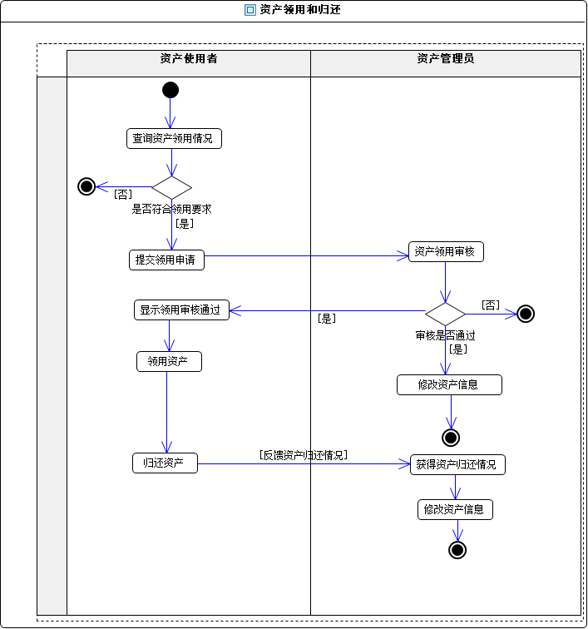

图4-2-1

### 4.2.2 资产登记和盘点活动图

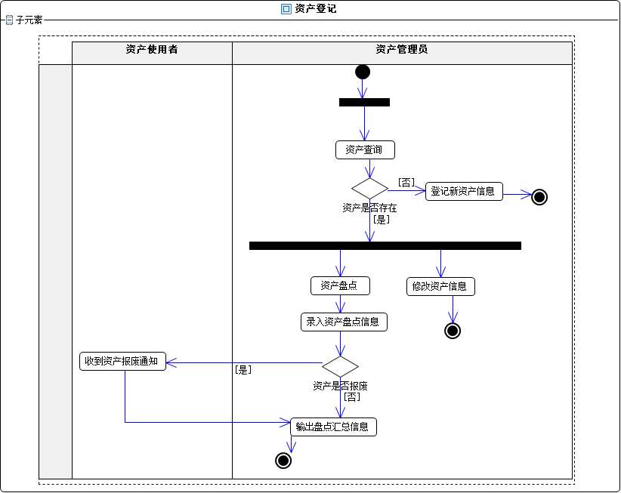

图4-2-2

## 4.3 系统用例建模

### 4.3.1总体用例建模

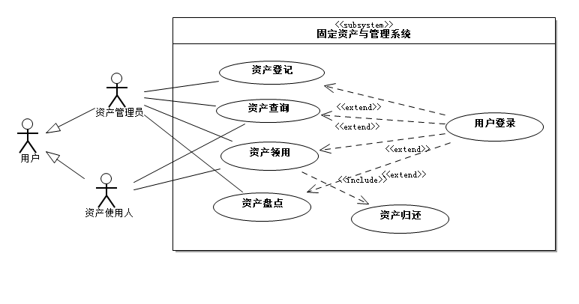

图4-3-1

### 4.3.2子用例建模

**4.3.2.1资产领用用例图**

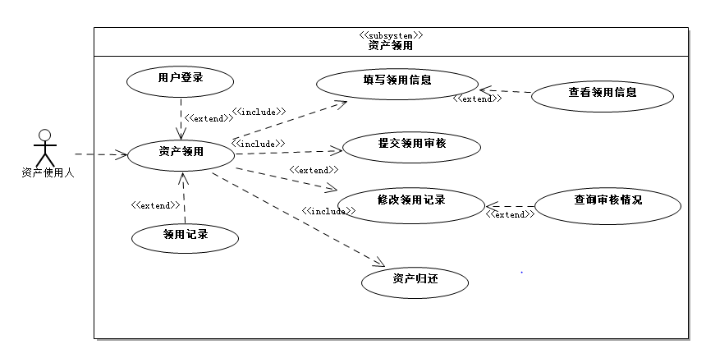

图4-3-2-1

用例说明：

|  |  |  |
| --- | --- | --- |
| 用例名称 | 资产领用 | |
| 简要说明 | 完成用户资产领用的过程 | |
| 参与者 | 资产使用者 | |
| 前置条件 | 资产使用者可以成功登录系统 | |
| 后置条件 | 系统可以暂存或提交一份新的资产领用申请，通过审核后可进行 | |
| 基本事件流 | 用户 | 系统 |
|  | 1. 用户输入用户登录信息 2. 用户选择进入资产领用模块 3. 用户输入资产查询条件，查询资产的信息 4. 用户填写资产领用申请，可选择新增、修改和保存操作。 5. 用户提交资产领用信息申请 6. 用户选择查看会议审核情况 7. 根据审批情况，若审核通过，用户可对资产进行领用 8. 用户在使用完资产后选择对资产进行归还 | 1.1系统验证用户信息，登录成功显示主界面  2.1系统显示资产领用界面  3.1系统根据查询条件查询并显示资产的信息  4.1系统显示领用信息填写的界面  5.1系统后台显示领用申请记录  6.1系统显示会议申请审核情况  7.1系统后台显示资产领用记录  8.1系统显示资产归还界面 |
| 可选事件流 | 1.1用户已经登录系统，系统显示主界面。 | |
| 异常事件流 | 1.1用户登录验证失败，给出用户登录验证错误提示。  5.1领用申请信息不符合要求，给出错误信息提示。  6.1资产领用审核失败，给出错误信息提示。 | |

**4.3.2.2、资产登记用例图**

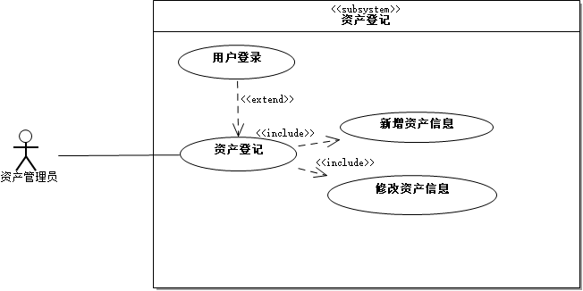

图4-3-2-2

用例说明：

|  |  |  |
| --- | --- | --- |
| 用例名称 | 资产登记 | |
| 简要说明 | 完成用户资产基本信息的管理过程，可登记新资产信息，修改旧资产信息 | |
| 参与者 | 资产管理员 | |
| 前置条件 | 资产管理员可以成功登录系统 | |
| 后置条件 | 系统可以暂存或提交并保存资产的登记信息，将资产的信息进行修改。 | |
| 基本事件流 | 用户 | 系统 |
|  | 1、用户输入用户登录信息  2、用户选择进入资产登记模块  3、用户可选择登记录入新资产信息  4、用户选择修改资产信息 | 1.1系统验证用户信息，登录成功显示主界面  2.1系统显示资产登记界面  3.1系统查询是否存在该资产，若已存在该资产信息，不可再次录入相同信息  4.1系统查询是否存在该资产，若不存在该资产，无法进行修改，若存在，显示资产的原有信息，可进行修改 |
| 可选事件流 | 1.1用户已经登录系统，系统显示主界面。 | |
| 异常事件流 | 1.1用户登录验证失败，给出用户登录验证错误提示。  5.1录入新资产信息失败，数据库出已有该资产，无法重复录入，给出错误信息提示。  6.1修改资产信息失败，数据库出没有要修改的资产的原信息，给出错误信息提示。 | |

## 4.4 健壮性分析

### 4.4.1用户登录

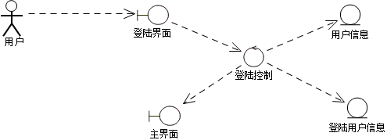

图4-4-1

### 4.4.2 资产登记

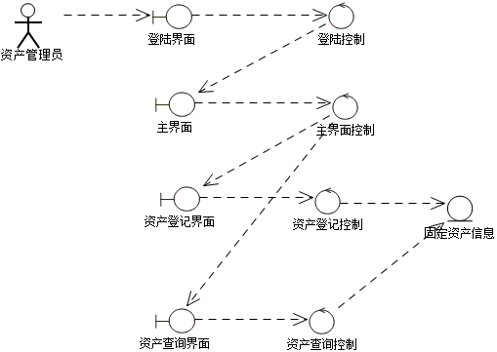

图4-4-2

### 4.4.3资产领用

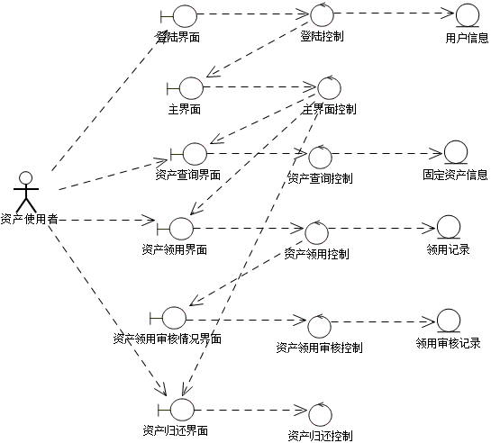

图4-4-3

### 4.4.4资产领用审核

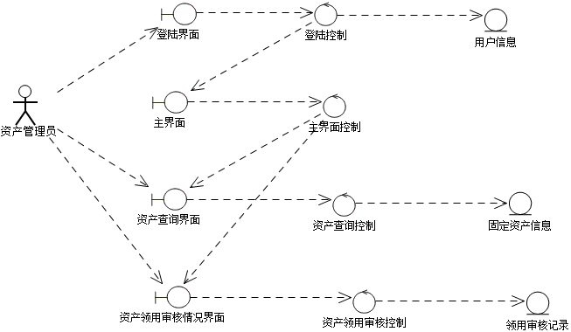

图4-4-4

### 4.4.5 资产盘点

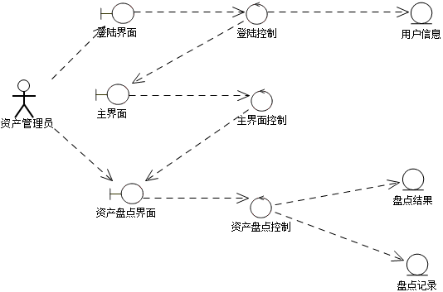

## 4.5系统静态建模

### 4.5.1系统实体类图建模

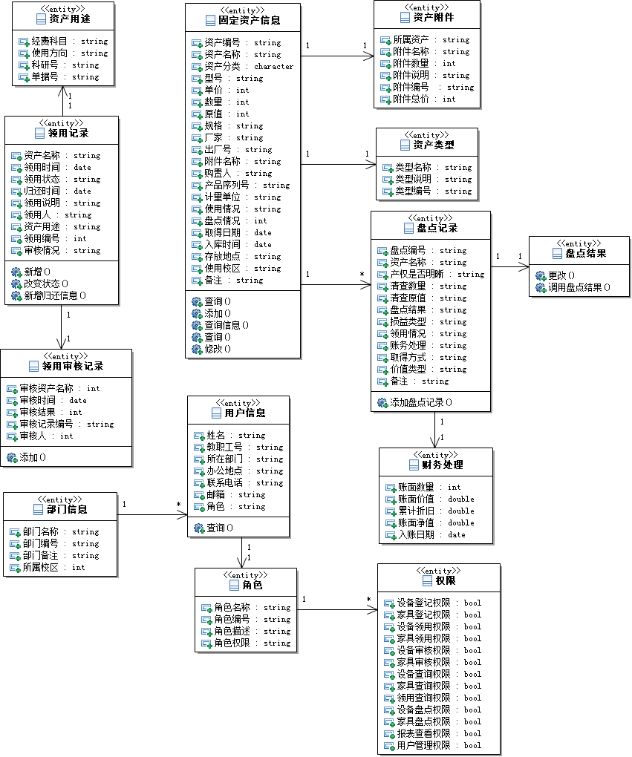

图4-5-1

### 4.5.2 边界类图

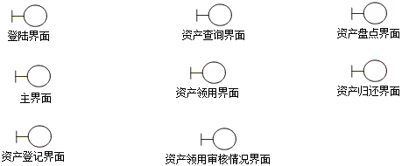

4.5.3控制类图

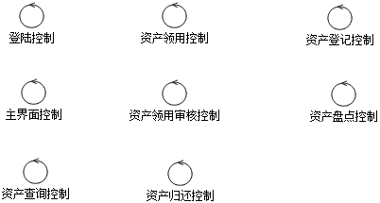

## 4.6系统动态建模——系统序列图建模

### 4.6.1用户登录序列图

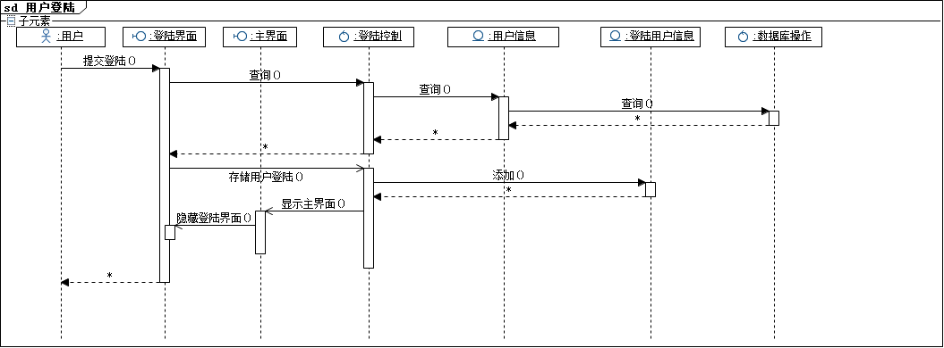

图4-6-1

### 4.6.2用户查询序列图

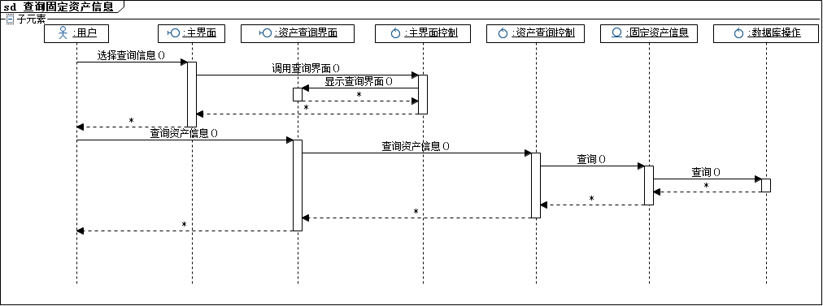

图4-6-2

### 4.6.3 用户登记序列图

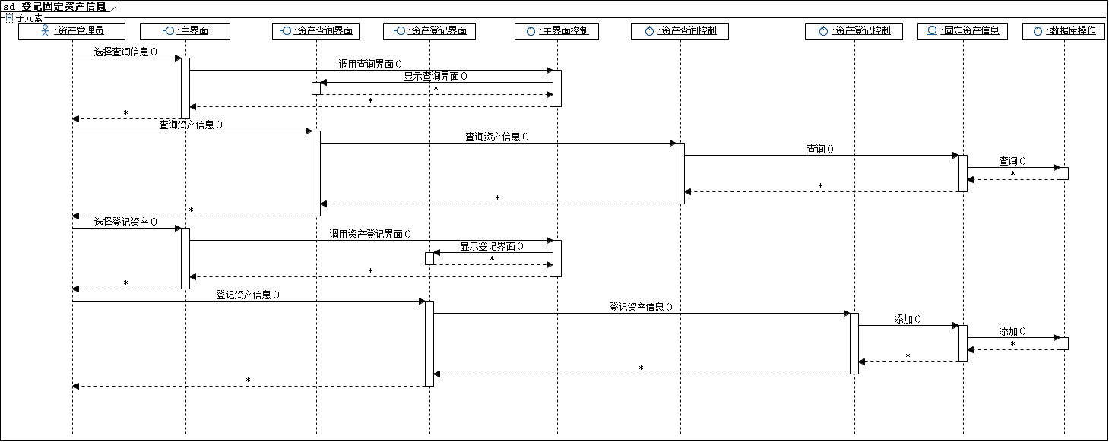

图4-6-3

### 4.6.4领用申请序列图

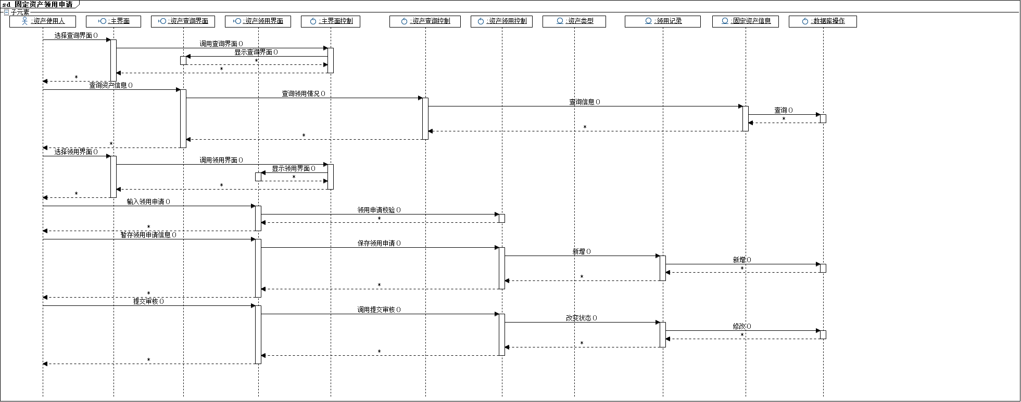

图4-6-4

### 4.6.5 领用审核序列图

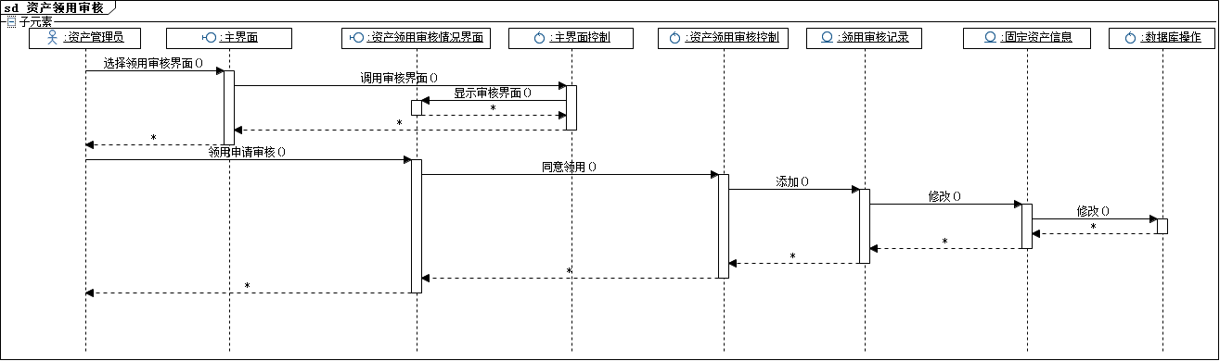

图4-6-5

### 4.6.6资产归还序列图

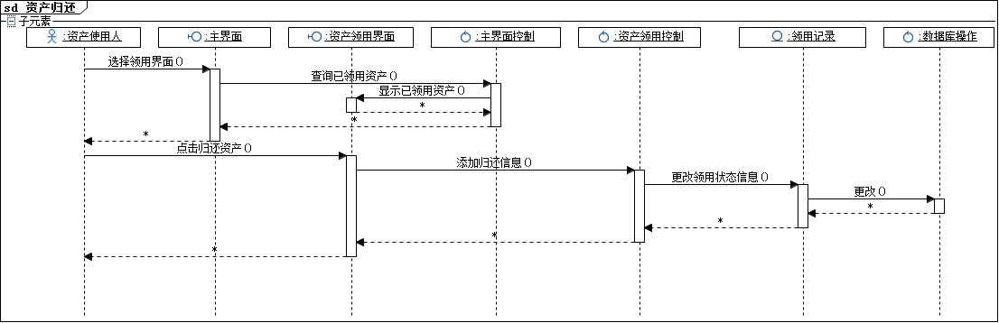

图4-6-6

### 4.6.7资产盘点序列图

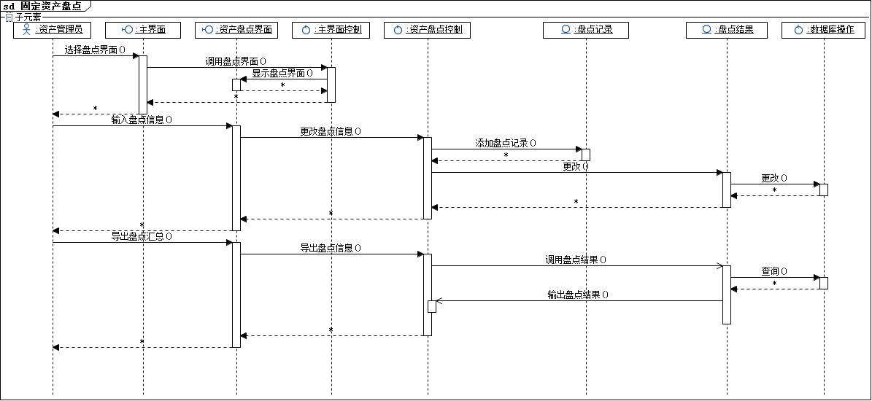

图4-6-7

## 反思日志

|  |  |
| --- | --- |
| 时间 | 实训内容及反思内容 |
| 2017-6-19 | 上午：听老师介绍实训的内容和时间安排，了解了实训的课程安排计划、工作内容和SVN的内涵和功能；  在GitHub完成注册，用户名为SixGroup666,密码为123456789xinguan加入信管14的团队。  下午：进行系统正式设计的前期准备工作，找到Axure、Visio、SQL Server等开发软件的相应的安装包，并进行安装和配置环境，成功安装和配置完成Axure和Visio。 |
| 2017-6-20 | 完成剩余软件的安装和环境配置（数据库SQL Server的安装），同时查阅相关源码案例，查看本组的报告，对拟实现的功能进行评估，并进行相应修改和完善；  确定开发的方法以及主要步骤：利用Axure搭建网站雏形（样式）Visual Studio进行开发，c#做后台，asp.net做后台，数据库采用SQL Server  共同讨论，在纸上描绘出网站基本框架，登陆界面、主界面、子系统界面（包括登记、查询、领用、盘点） |
| 2017-6-21 | 查看源码案例并确定网页整体；  确定网页的内容和具体分类（登陆界面、主界面、子系统菜单项，），开始搭建网页的登陆界面以及主界面  搭建网页，将功能页面大体的框架进行设计（包含的菜单项）  寻找系统需要的背景图片和图标，并进行处理； |
| 2017-6-23 | 构建完成登陆界面和主界面以及子系统框架部分的前端内容，并进行合并，改善。 |
| 2017-6-26 | 利用Axure网页界面整体初步设计完成：Axure  包括：登录页面；主页；登记；查询（2）；领用（3）；盘点（2）； |
| 2017-6-27 | 将Axure生成html文件，导入VS.net中；  将登陆界面和主界面的前后端代码进行更改设计，将HTML转换为ASP，并实现登陆操作； |
| 2017-6-28 | 搭建数据库：  导入Excel数据，其中包括学院教职员工表；设备盘点信息表，设备清查登记表  进行数据库以及字段的设计和修改；  包含的数据库有：登陆表；资产信息表；审核表；角色表；领用表；部门表；  一开始利用excel导入数据库时总是出现错误，无法成功导入对应的列的具体信息，之后网上查找解决方案成功解决。  准备更改页面设计：登记页面（字段）；盘点页面（原信息更改） |
| 2017-6-29 | 将数据库与ASP.net进行连接，数据库连接成功后完成登陆操作（根据用户名以及密码进行匹配）  有关查询方面的ASP页面前后端的代码设计  运用GridView控件与查询动作相关的页面——包括领用查询、资产查询、用户管理的查询部分，我主要负责领用查询和资产查询部分的代码以及查询信息的后端代码的实现。  出现错误:由于在ASP.net中从Axure导入的JS格式出现未引用的情况。 |
| 2017-6-30 | 有关信息录入、修改的ASP页面前后端的代码更改设计（资产登记、领用申请表，我主要负责资产登记界面的实现以及录入信息的后端代码的编写）：  运用GridView添加编辑删除动作相关的页面，实现从前端录入数据添加到后端数据库的操作：  添加编辑用户； |
| 2017-7-1 | 继续进行ASP页面前后端的代码设计：  完成剩余页面的设计——盘点、资产领用。  添加数据库表格数据：部门表； |
| 2017-7-11 | 完成所有ASP页面前后端的代码设计，并进行调试，发现错误——盘点表无法成功输出、JS格式未引用、领用审核状态信息无法进行更改；  发现错误进行修改，在Axure上设计格式模板，进行调整格式。 |
| 2017-7-12 | 调试程序，完善代码，修正错误。 |
| 2017-7-13 | 总结反思：通过这次实训，基本了解了设计开发一个系统的基本流程和可能和会遇到的困难，感觉学习到了许多，尤其是关于Axure的新的学习，以及ASP.net后台代码的学习。之前设计的大部分基本功能能够实现——查询、修改、更新等，但仍有所欠缺，存在一些小的问题，后期进行补充修改。可能由于前期设计界面的时间过长，时间分配不均匀，后期代码进行调试的时间较少，仍有一些功能无法实现，比如系统针对不同的用户，显示不同界面（权限管理部分），这个功能还暂时不能实现，所以目前只针对管理员设计了系统，还有领用申请的审核没有实现最初的功能，无法多选各个审核行，进行提交审核，只能单行进行审核。  通过这次实训，我知道了开发一个系统需要做的工作很多，更深切的认识到开发系统的不易，系统要完善的部分还很多，要学习的东西也很多，在以后的日子，我们会继续完善，争取让系统更完整，我也会继续努力，继续学习。 |
| 7-14 | 进行答辩，觉得自己还有许多做的不足的地方，其他组有做的很好的，值得想学习。答辩结束后上传了相关代码和文档。 |

实训反思日志

姓名：施浩楠 班级：信管1401 学号：1408020110

|  |  |
| --- | --- |
| 时间 | 实训内容及反思内容 |
| 2017-6-19 | 早上老师讲了一些的内容，结合自己要开发的系统想了想，准备查找需要的软件。下午在电脑上安装一些有需要的软件，看自己要做什么，和组员讨论这个系统怎么开发，首先要做什么，再做什么，合理分工，等着装软件 |
| 2017-6-20 | 上午接着把未装完的软件装完，首先尝试使用Dreamweaver做了下页面，但没有完整体系，对整体布局没有很好把握  下午继续设计页面，发现自己从0开始很难，尝试找了模板 |
| 2017-6-21 | 找了很多源代码，案例，经过讨论分析确定最终的风格  初步搭建网页模块  将网页模块分为：查询，等级，领用，盘点，用户管理 |
| 2017-6-22 | 继续搭建网页，发现风格还是不合适，一直在调整网页的背景布局方面，找了很多图片，本来想做的具有石油大学特色，后来发现色调不适合系统，所以放弃，老老实实用比较大众的背景页面，看起来舒服了很多 |
| 2017-6-23 | 网页整体的页面布局大体完成，一直在用Axure修改页面，软件本身还是挺好用的  页面和6.21中提到的模块一样，将之划分的更加细致，导入VS，我的电脑VS出了问题，重装 |
| 2017-6-26 | 继续导入VS，上午没怎么干活，现在使用VS中HTML静态页面修改ASP，不怎么会，看着视频和百度慢慢学  其他组员修改了页面代码，实现了登录功能。 |
| 2017-6-27 | 导入Excel数据，原来院里的Excel资料将之细分，删除了没用的环节，为了更加契合系统的数据库，修改了字段等 |
| 2017-6-28 | 完善ASP页面前后端  在实现查询功能时遇到了一点麻烦，去百度  最后运用GridView控件与查询动作相关的页面  再后面的Axure导入JS格式时出现了未引用的情况，在这个问题上问了其他组的人 |
| 2017-6-29 | 继续完善ASP页面前后端  运用GridView与添加编辑删除动作相关的页面  ASP前后端编程不是很懂，一直跟着别人学，代码确实是很复杂  中间穿插了继续返回修改页面布局的工作 |
| 2017-6-30 | 继续完善ASP页面前后端  进程缓慢，今天只是实现了从前端录入数据添加到后端数据库的操作；数据库很大，导入很麻烦，花了很多时间 |
| 2017-7-1 | 继续完善ASP页面前后端  忙完了今天就可以放假，大家还是比较激动，工作效率也提升了很多，剩余三个子页面今天完成了，大体的框架模型完成，同时添加了数据库，将表格导入 |
| 2017-7-11 | 休息了好多天，完成了ASP页面前后端代码设计，本以为会很成功，结果一运行调试，出现了很多错误——盘点表没办法输出，JS格式未引用等等  挣扎了一整天，最后还是没有什么进展，请了其他组同学帮忙 |
| 2017-7-12 | 继续调试程序，解决了昨天留下的问题，完善了代码，程序运行调试无误 |
| 2017-7-13 | 检查了之前的系统分析报告，看上面所写的功能是否已经实现，检查我们的系统，很多功能能正常运行，也和系统分析报告上描述的功能一样，今天是系统调试运行的最后一天，反反复复测试了很多次，为了保证明天的答辩不出问题，想了很多可能出现的问题，这次的实训进行了10多天，一个系统的开发设计确实是很累，最后我们完成的系统其实功能也很简单，之前对于如何做系统没有了解，现在觉得开发一个系统需要投入很多的时间和精力，中间也遇到了很多困难，也有瓶颈期，最后完成的时候舒了一口气，我们的小组成员都很棒，很多东西值得我去学习 |
| 2017-7-14 | 答辩，其他组做的也很不错，认真听了他们的答辩，上传了相关代码，数据库，文档等  写了最后一天的反思日志，小学期最后一天，大三结束 |

实训反思日志

姓名：王晓薇 班级： 信管1401 学号：1408020125

|  |  |
| --- | --- |
| 时间 | 实训内容及反思内容 |
| 2017-6-19 | 上午听老师讲实训要求；  下午安装开发软件（GETHARB）；配置环境；  查找源码案例，一般固定资产系统的功能大致为资产的录入；查询；领用；盘点等； |
| 2017-6-20 | 继续安装软件：C#编程软件vs、界面设计软件Axure、数据库等。  确定开发方法及主要步骤：本系统为BS架构；主要包括前端的网页界面；服务器后端；后台数据库。  设计固定资产系统页面框架（Axure），搭建Html网页；  基本包括：登陆；主页；各系统子页面 |
| 2017-6-21 | 查看源码案例及风格确定：界面蓝色风格；各子界面框架格式布局统一。设计并搭建网页；图片PS。  功能页面设计：大致分为查询；登记；领用；盘点；用户管理；  也可扩展其它子页面。  暂未确定开发语言：ASP or JSP。 |
| 2017-6-22 | 搭建网页，合并修改  主要支持语言ASP。大致逻辑为完成从网页前端到服务器后台的数据传递以及从后端查询出的数据返回前端。 |
| 2017-6-23 | 网页界面整体2.0设计完成：Axure  包括：登录页面；主页；登记；查询（2）；领用（3）；盘点（2）；用户管理（2）  导入vs，暂未HTML静态页面。 |
| 2017-6-26 | Vs中HTML静态页面改ASP  登陆页面前后端代码更改；实现登陆，用户名密码输入，自动跳转主页。数据库中需增设用户登录表。 |
| 2017-6-27 | 搭建数据库：按照面向对象设计设置数据库各表的字段。  由于数据过多，导入Excel数据:学院教职员工表（UserTable）；设备盘点信息表（InventerTB）。  新建表格：登陆表；审核表；角色表；领用表；部门表；  准备更改页面设计：登记页面（字段）；盘点页面（原信息更改） |
| 2017-6-28 | ASP页面前后端：  运用GridView控件与查询动作相关的页面：  用户管理中的查询；资产领用信息的查询；  出现错误:从Axure导入的JS格式出现未引用的情况。 |
| 2017-6-29 | ASP页面前后端：  运用GridView与添加编辑删除动作相关的页面：  添加编辑用户；进行多次尝试，选择最佳方法：先放置GridView控件，再新建数据源，配置数据库字段及数据；选择GridView控件自带的编辑删除功能。 |
| 2017-6-30 | ASP页面前后端:  实现从前端录入数据添加到后端数据库的操作：  资产登记；领用申请表； |
| 2017-7-1 | ASP页面前后端：  剩余3个子页面：领用审批、盘点汇总、资产登记暂未完善。  添加数据库表格数据：部门表；领用表需从前端录入数据。 |
| 2017-7-11 | 前期由于上一版Axure界面设计有偏差，导致导入vs修改界面后引用的js文件中存在错误；因此按现有界面在Axure中修改界面后，重新导入vs，迁移ASP代码。迁移后测试无错误。 |
| 2017-7-12 | 测试过程中，前端进行领用申请操作，数据库更新领用表，从前端领用审核可以查询领用申请进行审核。所有领用记录均可从领用记录界面查看。  添加各个界面菜单超链接。  系统未完善部分：多条件查询；用户管理界面布局不合理；盘点表数据过多系统无法查出；客户端添加数据到数据库暂不顺利。 |
| 2017-7-13 | 测试系统的各个子界面：登陆界面、主页、资产查询界面正常；  领用查询、领用记录设置按条件查询；资产登记、资产领用界面完善添加新数据至数据库；盘点操作、用户管理界面完善GridView实现系统的编辑删除更改功能；领用申请界面多选择审批因时间原因未能成功实现，以GridView编辑功能代替；用户权限界面因系统未分管理界面和用户界面未完，因此本系统功能主要为资产管理员提供服务；数据库分离等。  完成最后一次系统测试，系统可用无误，功能基本实现。 |
| 2017-7-14 | 完善补充反思日志；  完善修改信息系统面向对象设计报告；  进行系统展示汇报；  上传相关代码、数据库及文档。  总结反思：回顾整个开发过程，发现由于没有实际开发经验及个人编程技术尚未过关，前期基本处于迷茫期，从觉得无从下手，到后期逐步一一实现完成，尽管最终的系统并不是最出彩的，个人也感觉到自我成果实现的满足及相关知识技能的巩固提升，这要比理论知识来的更加深刻一些。 |

实训反思日志

姓名： 袁嘉晨 班级： 信管1401 学号：1408020124

|  |  |
| --- | --- |
| 时间 | 实训内容及反思内容 |
| 2017-6-19 | 上午老师布置了整个小学期的学习任务，我们小组便对即将开发设计的系统进行了又一次的分析，考虑使用哪种软件来完成本次系统的开发。 |
| 2017-6-20 | 这一天我们制定了开发计划和进程，明确首先要做什么，再做什么，之后我们在网上搜一些有关开发的课程，例如，C#，SQL等，进一步学习如何使用这些软件。 |
| 2017-6-21 | 这一天我们是在从网上学习数据库怎么设计，怎么连接，看C#的书，同时从网上借鉴一下别人的系统是如何开发的。这个过程是比较漫长的。所以一天都在研究如何开发系统。 |
| 2017-6-22 | 实训第四天，在前三天的基础上，大概对我们要开发的系统有了一个大概的认知，同时确定了是用什么软件来完成这次的系统开发。于是今天就开始下载软件，我们安装了SQL server，Axure 8，和VS等软件。在下载的时候，我们去一些教学网站学习了如何使用这些软件。 |
| 2017-6-23 | 实训第五天，我们先开始设计系统的前端，就是网站的界面设计，我们先在纸上进行大体的页面设计，借鉴了一下学院主页。现在便开始搭建网站。通过Axure来搭建登录页面；主页；登记；查询（2）；领用（3）；盘点（2）；用户管理（2） |
| 2017-6-26 | 将昨天的东西导入vs中，将Vs中HTML静态页面改ASP  登陆页面前后端代码更改；实现最开始的登陆功能。 |
| 2017-6-27 | 今天最重要的任务就是搭建数据库：  我们导入Excel数据:分别是这几个数据表：学院教职员工表；设备盘点信息表  新建表格：登陆表；审核表；角色表；领用表；部门表；  准备更改页面设计：登记页面（字段）；盘点页面（原信息更改） |
| 2017-6-28 | 主要工作还是完成ASP页面前后端设计  运用GridView控件与查询动作相关的页面：今天完成的功能是用户管理中的查询和资产领用信息的查询。将数据库导入其中。 |
| 2017-6-29 | 日常ASP页面前后端设计  运用GridView与添加编辑删除动作相关的页面：进行添加和编辑用户； |
| 2017-6-30 | 日常ASP页面前后端:  实现从前端录入数据添加到后端数据库的操作：  今天的两个页面是资产登记和领用申请表。 |
| 2017-7-1 | 继续ASP页面前后端的设计，还剩余3个子页面。  我们添加数据库表格数据：完成部门表的导入。完成剩下的3个子页面的设计。 |
| 2017-7-12 | 调试自己的系统，看看哪里有问题哪里有不同于设计报告、结构化以及面向对象的报告等的不同点，进行修改，自己在进行检查运行，看看哪里有问题，存在一些困难，向同学请教，进行调试，百度问题的解决方法以及向贴吧里的大神请教，找到解决方法。 |
| 2017-7-13 | 到目前为止，我们的系统差不多已经完成了，部分功能也已经得到了实现， 所以继续调试自己的程序以及准备答辩所用的东西，查看以前的报告看看是否有区别，同时将三个报告进行了修改，反思了一下和之前有什么不同，做了一下细微调整。 |
| 2017-7-14 | 对系统进行最后的测试。答辩进行时！ |